———— 基于产业深度研究的最前沿、最权威、最实战的互联网落地课程

由北京大学专家根据2.0时代特点全新系统性设计，从产业深度研究入手，打开企业家互联网思维脑洞，基于产业研究，实现深度互联……

课程背景
产业互联网时代，是一个机遇与挑战并存的模式升级时代。
互联网企业和传统企业，都必须要面对这个时代的瞬息万变——再大的优势，也干不过趋势。如何发现传统产业在“互联网+”时代的多面价值、谋求更佳的企业生存和发展之道？进而从容应对挑战，最大化分享“互联网+”时代的红利？
［互联网模式］设计与案例落地导师班采用理论梳理＋案例解析＋新型“世界咖啡屋讨论模式”教学方式，集北京大学与互联网业界的顶级专家、教授、企业家资源，共同培养互联网时代的领航新锐，为传统企业互联网模式升级提供落地解决方法，助推企业产业互联化创新与变革。
没有基于产业深度研究的互联网模式，只算是浅层次的互联网初级应用！

平台使命
我们要打造的“企业家学习型社群”，是一个拥有互联网思维、颠覆式创新的学习型组织！
我们要助力企业家参透互联网时代变革本质，创建体验式学习体系，发现传统企业移动互联网时代的多面价值属性!
我们要提供给企业家的是实战而不是演练！平台提供技术团队、专家资源等，将想法变为现实；平台＋学员+导师+投资人共同实战，运用群体智慧共同孵化移动互联网“时代级企业”！
课程目的
- 互联网模式系统性课程与实战案例体系，帮助企业切实解决实际问题！
- 结合具体企业案例，运用互联网思维、工具和方法，推动企业成长，让企业更赚钱！
- 建立首个互联网企业与传统企业融合案例库，为企业提供新方向、新机遇、新方法！
- 为企业建立大数据平台（细分行业、跨界融合），平台化发展，推动行业一起成长！

课程特色
- 融入新型“世界咖啡屋讨论模式” 教学方式
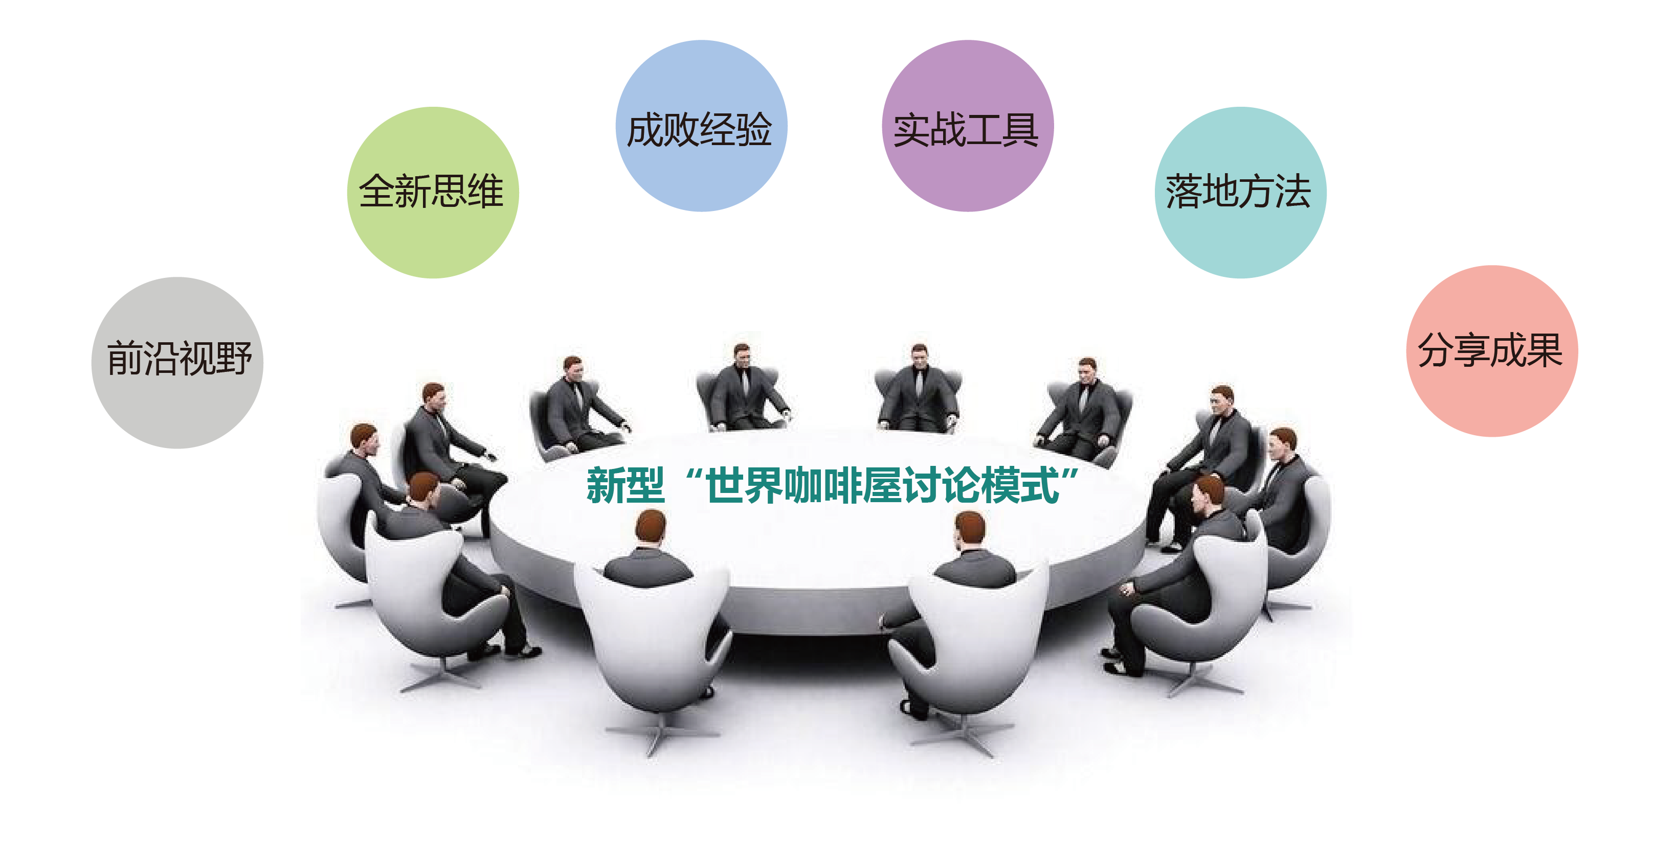
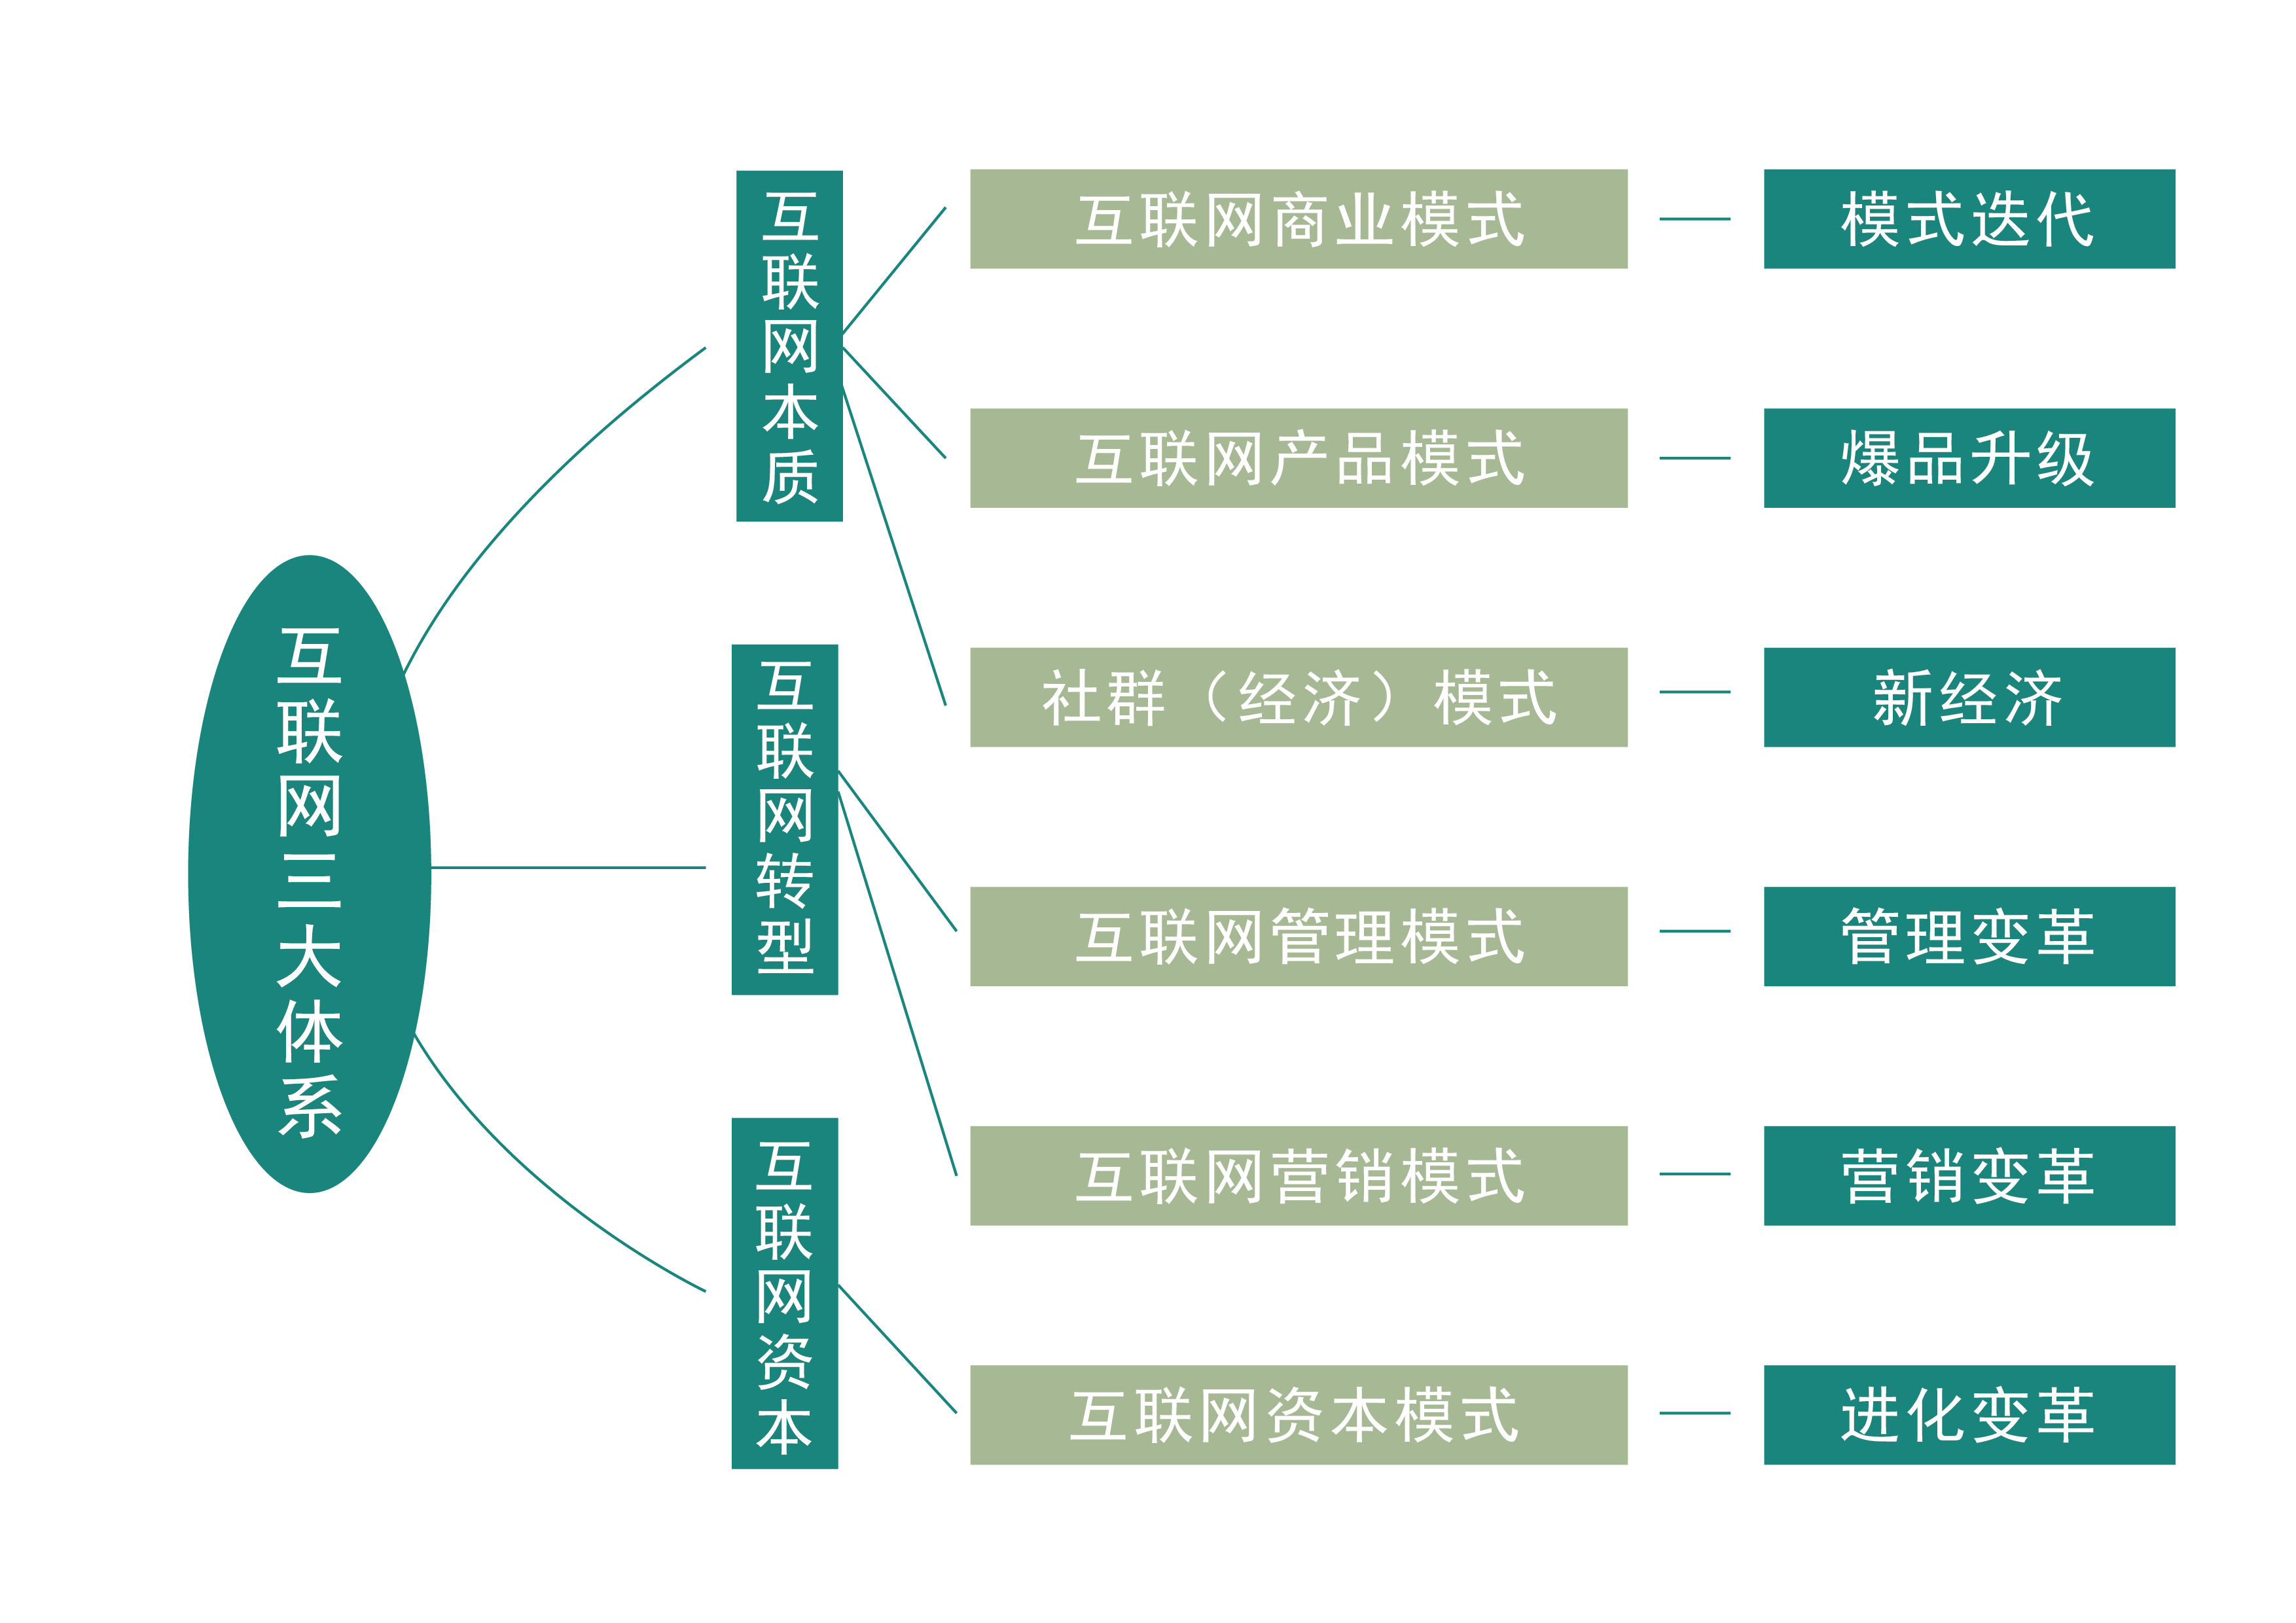
- 六种互联网模式：

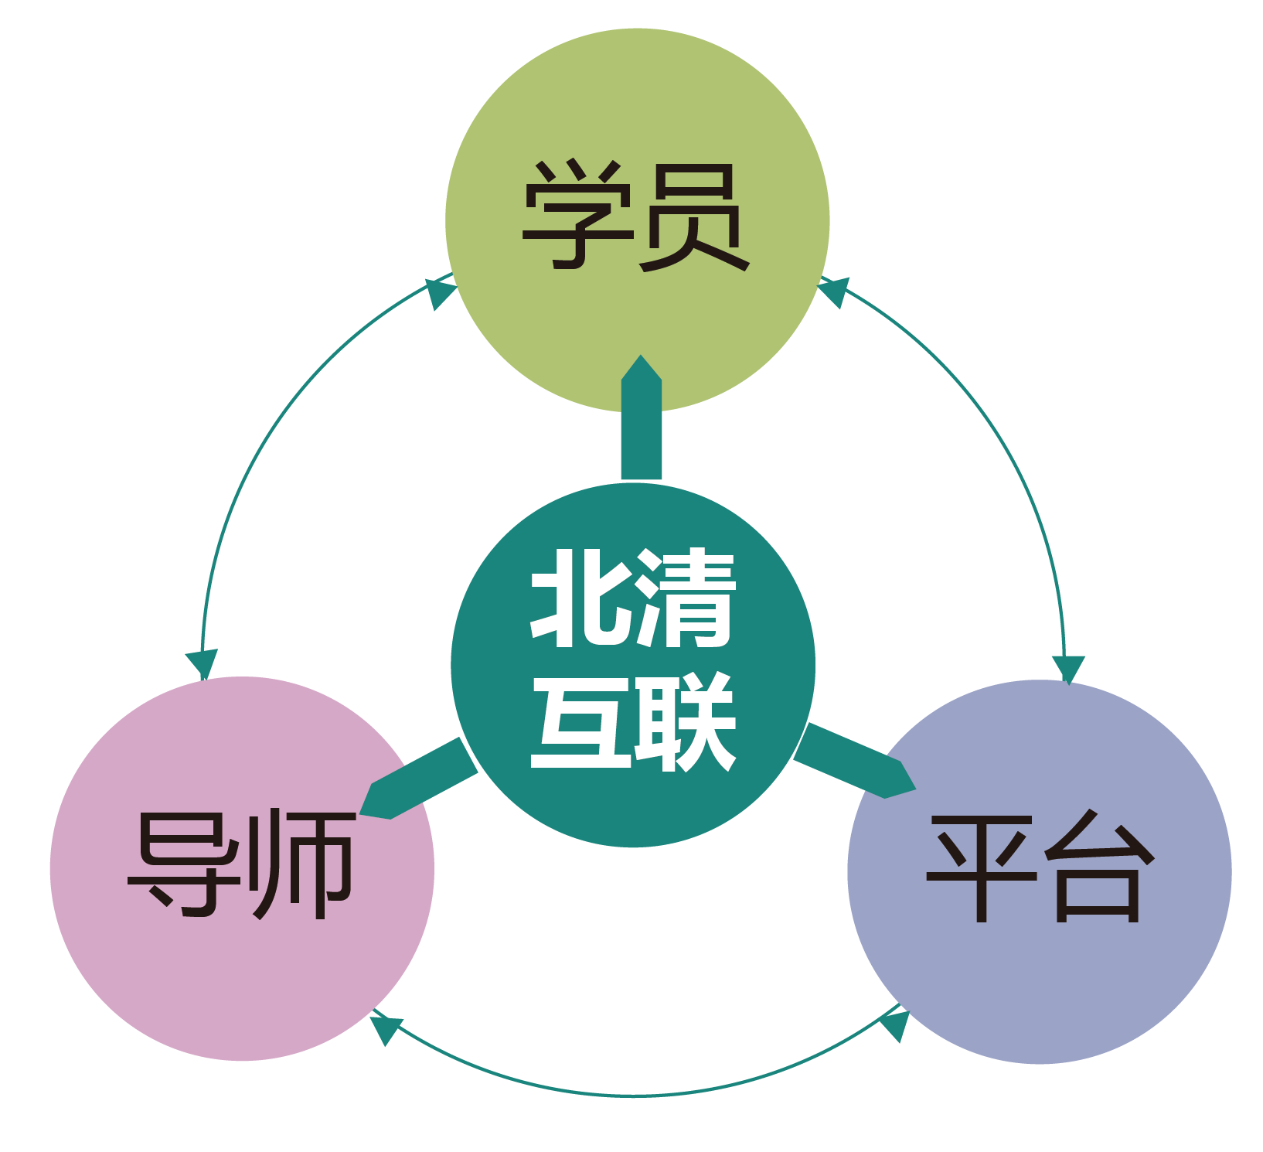
- 四大模式落地通道：
- 学员＋导师
- 学员＋学员
- 学员＋平台
- 学员＋导师＋平台
- 互联网特色项目试验场：每个班完成一例互联网模式下的项目孵化（可以是学员间资源联合，某学员企业的互联网化等）
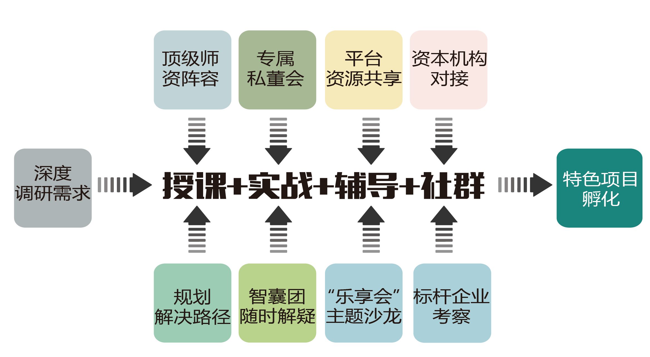

课程设置
通过拓展思维、传授方法、提供工具，重点解决企业发展中的真问题；每个课程模块都将通过互动学习、深度研讨、私董会等手段，由辅导导师制定企业发展问题的解决方案。
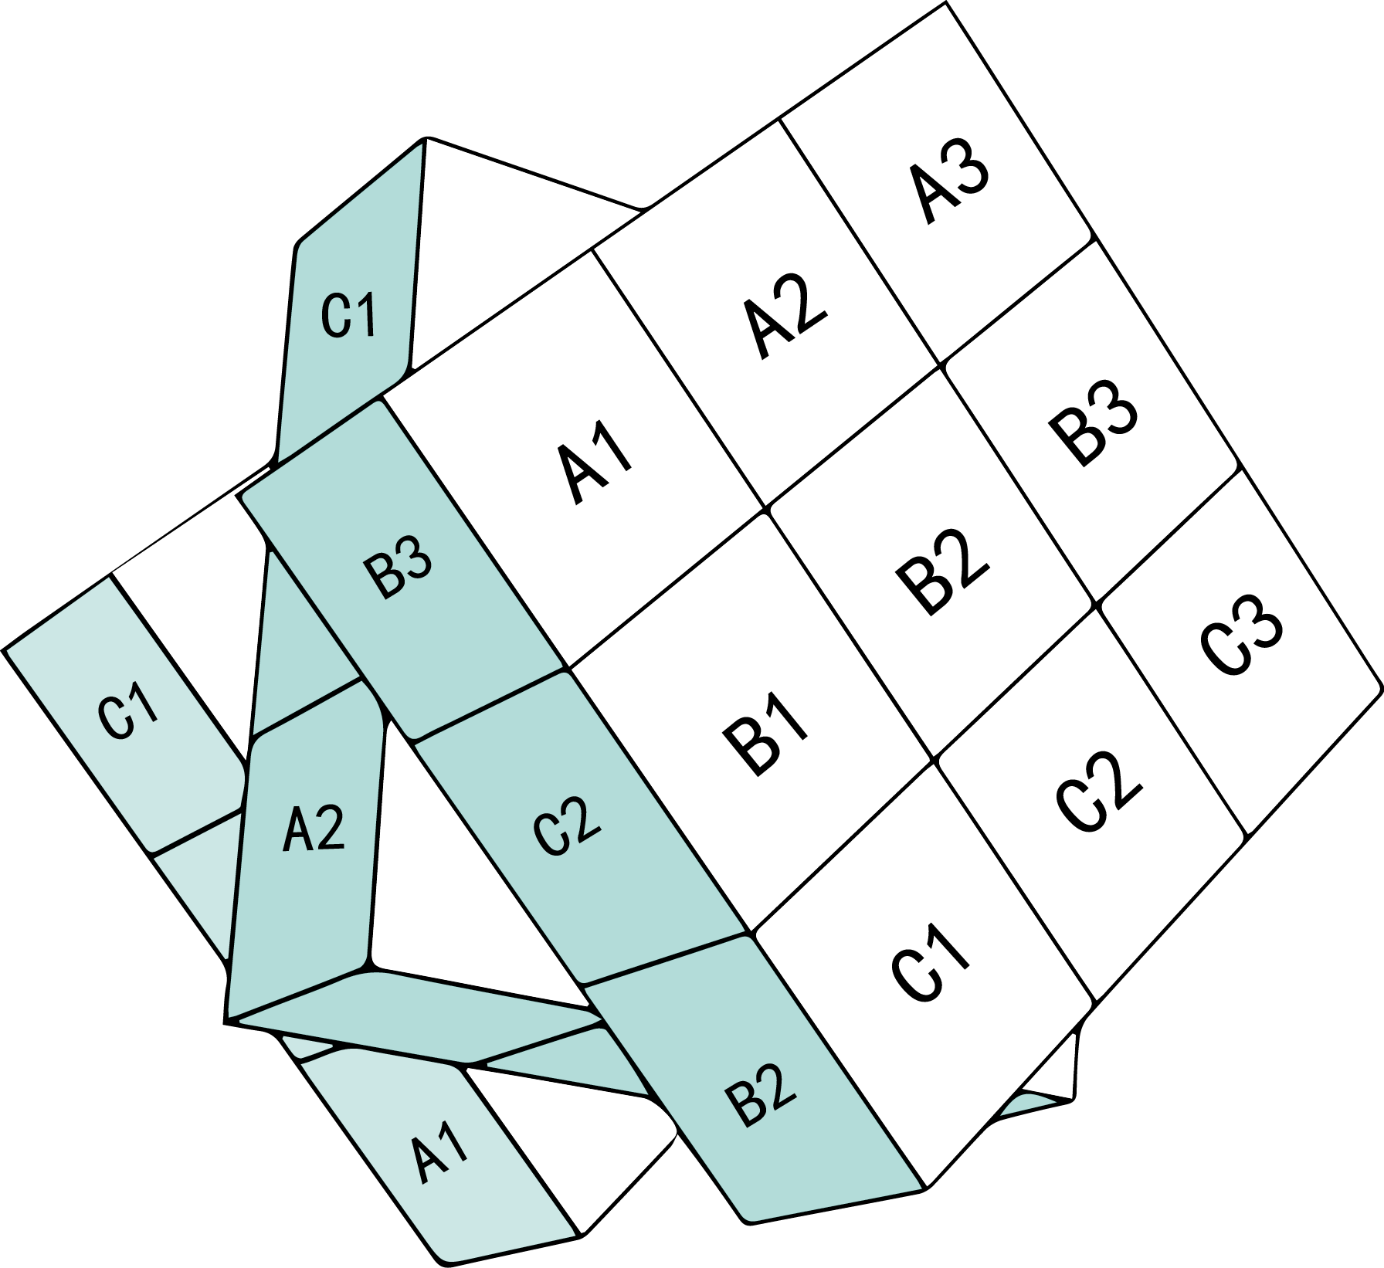
课程模块深度渗透、灵活组合：
必修  模块A | A1 互联网商业模式 | A2 互联网产品模式 | A3 社群（经济）模式
学习  目的 | 通过深度解析当下市场上被广泛认可或有潜力成功的商业案例，以及学员企业中最优秀、典型的商业模式，从而能清晰描述和总结用于自己企业的互联网商业模式，并找到互联网模式优化方法与战略布局的方向。 | 通过授课导师及辅导导师对于近5年全球产业互联网化的领航（独角兽）企业案例分析，了解极致产品与爆品打造的背后逻辑、流程、方法及关键要素；完成自我产品的诊断与市场认知，从而制定有效的基于互联网化的产品升级方案。 | 了解社群与社群经济，掌握如何通过社群的方式进行生产关系创新、企业组织社群化、生态链社群化、客户关系社群化，依托产品创新、以用户为中心、以价值观为驱动力，抓住社群经济的红利和未来机会。
知识  学习 | - 产业互联时代经典商业解析  - 消费升级与产业转型的思考  - 移动互联时代新商业模式设计  - 生态系统的搭建与垂直细分领域的掘金  - 传统企业在被哪些模式颠覆 | - 何为极致产品  - 打造爆款产品的秘密  - 产品的冷启动  - 洞悉产品中的人性  - 用户痛点挖掘 | - 社群助力传统企业升级转型  - 六维度解析“互联网+”企业最可行的路径：“社群+”  - 互联网＋社群方法论  - 社群经济与社群众筹  - 社群经济如何实现商业化  - 社群运营与营销法则创新
主题  研讨 | 闭环商业模式的构建／  商业模式问诊 | 学员企业产品诊断（近5年国内外领先企业爆款产品研究、如何让产品保存新鲜感） | 如何构建“社群+”生态模式顶层设计、企业如何实现社群商业变现
学习  成果 | 《我的商业模式优化与落地方案》 | 《自我产品诊断报告与改进方案》 | 《企业“社群+”落地方案》
随堂  导师 | 卢彦 国务院发展研究中心信息专栏作家，社群+生态模式顶层设计专家 | 刘辉 中国社会科学院MBA中心创业导师，中国互联网金融行业促进会副秘书长 | 谢晶 社群书院联合发起人  社群落地实践专家

必修  模块B | B1 互联网营销模式 | B2 互联网时代管理模式 | B3 互联网资本模式
学习  目的 | 基于对所处产业及产品定位的深度研究，有效应用互联网思维与工具，重新制定企业品牌、营销定位，制定竞争策略，建造新型销售通道。 | 掌握打造一支适应互联网时代人才和团队特色的强有力方案，并能够制定新型合伙人式的团队激励制度，学会更高效、系统地管理核心团队。 | 通过掌握多层次资本市场构成，了解产业发展模式、股权融资、众筹、互联网金融等知识与技巧，学会对自己的企业进行产业资本顶层设计。
知识  学习 | - 互联网时代经典营销案例解析  - 定位：同质化时代竞争之道  - 如何打造超级IP  - 快速引爆主流的品牌推广策略  - 传统企业互联网营销布局  - 社交营销的黄金法则  - 新媒体营销，全网营销，微营销 | - 内部竞争与共生的新型组织  - 互联网时代核心团队的管理与激励策略  - 互联网时代企业管理机制设计  - 互联网时代企业扁平式管理  - 互联网时代人力资源管理构思 | - 认知资本市场，了解资本市场的投融资策略  - 产业发展模式拆解  - 资本发展模式设计  - 互联网金融模式解析  - 资本沟通的十大陷阱  - 互联网模式投资案例：“互联网教育、互联网消费”等
主题  研讨 | 把握企业有效完成营销推广，低成本营销，用户的获取，转化与粘性 | 核心团队股权激励与人才搭建策略，组织创新，管理的复盘思考 | 资本陷阱之案例讨论，深度剖析资本的模式本质
学习  成果 | 《新型品牌建设与企业营销方案》 | 完成《基于战略的人才搭建策略》，初步设定自己的股权激励方案 | 《我的产业资本顶层设计》，用图表展示所构建的产业顶层设计
随堂  导师 | 丁丁 联思达整合营销机构CEO  社会化营销专家 | 吴树江 北大公司战略研究室主任，北清智库产业资本研究院院长 | 龙平敬 财富中国董事总经理  资本顶层设计专家

选修  模块C | C1 互联网+X | C2 大数据 | C3 工业4.0
学习  目的 | 互联网+制造业/农业/服务业/零售……通过对互联网思维的深度理解与运用，思考“互联网+”行业挑战与机遇，掌握应对方法，分享时代红利。 | 了解大数据时代所带来的产业趋势和新经济增长点，掌握企业有效利用大数据的切入点和方向，从而有效应对技术革命，为企业带来新的价值。 | 知晓工业4.0时代让传统的商业模式发生哪些革命性的变化，企业如何通过技术创新与运营模式的相互交融，重塑经营理念、完成战略转型。
知识  学习 | - 互联网思维与产业互联网  - 互联网+打造有机农业全产业链  - 千亿级“互联网+餐饮”市场痛点和机会  - 互联网+房地产领域布局及数据生态圈的构建  - 重塑互联网+时代线上零售业态 | - 新媒体时代的大数据应用  - 数据分析利用方法论浅谈  - 社会化新媒体大数据分析洞察消费者的实践  - 掘金大数据的机会与误区  - 大数据技术发展与商业价值 | - 工业4.0全景解析  - 产业创新驱动下的发展机会  - 中国制造2025及产业政策  - 工业4.0与德、美高科技战略  - 工业4.0时代的企业竞争战略规划、决策与管控
主题  研讨 | 传统企业“互联网+”应用策略，不同产业的跨界融合 | 数据挖掘的商业本质，大数据的风险与机遇 | 产业格局重构的情况下，如何建立领先的盈利模式
学习  成果 | 《互联网+跨界整合设计方案》 | 《行业大数据深度挖掘与落地路径规划》 | 《工业4.0视角下的企业战略落地方法》

拟邀师资（排名不分先后）
姜家齐 北京大学软件与微电子学院教授
张 宁 北京大学信息科学技术学院副教授
汪小林 北京大学信息科学技术学院副教授
刘德寰 北京大学新闻与传播学院传播学系教授
邱凌云 北京大学光华管理学院管理科学与信息系统副教授
杨学成 北京邮电大学经济管理学院教授、博士生导师、副院长
黄 嵩 北大软件与微电子学院副教授
周立新 北京大学软件与微电子学院副教授
余 斌 国务院发展研究中心宏观经济研究部部长
王建翔 工业和信息化部中小企业司副司长
张晓峰 CIFC智库成员，互联网+百人会 发起人
杨 勇 1898咖啡馆众筹模式创始人
彭剑锋 华夏基石管理咨询集团董事长
周鸿祎 奇虎360董事长
江南春 分众传媒董事局主席、首席执行官
李绪勇 京东集团副总裁、党委常务副书记
郑 林 人人投 创始人
卜广齐 易迅网CEO，原腾讯公司副总裁
天 机 阿基米总裁 前阿里巴巴集团O2O项目品牌商负责人
杨石头 智立方品牌营销传播集群的董事长兼CEO
张 浩 疯狂老师创始人
杜子健 华艺传媒公司创始人总裁，中国微博营销教父
赫 畅 黄太吉创始人
张一鸣 今日头条创始人
陈丹青 优酷土豆集团副总裁
戴赛鹰 三个爸爸联合创始人兼CEO
宗 毅 芬尼克兹创始人兼总裁
李叫兽 互联网产品文案&营销策略专家
曹日辉 中国投资中心合伙人，易一天使投资有限公司总经理
徐 进 凤凰网高级副总裁，“中国原生营销研究院”院长
龙 真 变革家创始人
唐兴通 携手互动CEO
孙冠男 微信路况创始人
黄海钧 纷享逍客高级副总裁

学习安排
上课地点：北京大学
学习时间：每个月集中学习2天 ，共6次必修课，3次“互联网＋”选修课
学习对象
1.面临产业升级的传统企业；具有未来成长性的互联网企业
2.企业董事长、CEO、总裁及核心股东、董事
课程费用
学制半年，每月集中授课一次，每次2天，共计6次。
学费：68000元／人（互联网2期特惠为：20000元/人）
含教学、教材资料，不含学习及游学产生的食宿交通游览费用
招生办公室
联系人：张老师 15101616857（同微信）
联系电话：010-87691033

